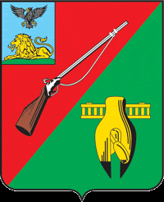

ОБЩЕСТВЕННАЯ ПАЛАТА
СТАРООСКОЛЬСКОГО ГОРОДСКОГО ОКРУГА
III СОЗЫВА

Шестнадцатое заседание Совета
Общественной палаты
Старооскольского городского округа

«04» июня 2019 г. № 56

РЕШЕНИЕ

О развитии
велоинфраструктуры в
Старооскольском городском округе

Заслушав и обсудив информацию заместителя начальника управления архитектуры и градостроительства департамента строительства и архитектуры Сапрыкину Екатерину Ивановну и членов Совета Общественной палаты Старооскольского городского округа, Совет Общественной палаты

РЕШИЛ:

- Принять к сведению информацию заместителя начальника управления архитектуры и градостроительства департамента строительства и архитектуры Сапрыкиной Е.И. и членов Совета Общественной палаты Старооскольского городского округа о развитии велоинфраструктуры в Старооскольском городском округе.
- Поддержать решение администрации Старооскольского городского округа о развитии велоинфраструктуры на территории города, согласно утвержденных мероприятий.
- Одобрить решение администрации Старооскольского городского округа о строительстве велолыжероллерной трассы в урочище Ублинские горы.
- Контроль за данным решением возложить на Совет Общественной палаты Старооскольского городского округа.

Председатель Общественной палаты
Старооскольского городского округа В.Б. Лукъянцев

